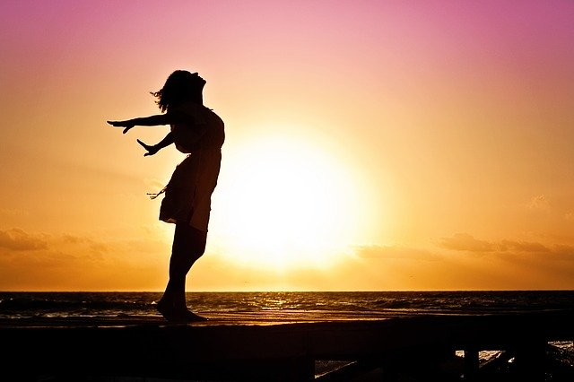

A szabadság a szépirodalomban
„Sosem voltam elég bátor utat engedni e szavaknak,
ha a testem leláncol, hogyan születhettem szabadnak?
Hát kitárom két karom, az élet úgyis kitanít...”
/Punnany Massif: Szabadon/
A kvíz beküldési határideje 2020.06.30.

A helyes megfejtők között minden hónap végén könyvjutalmat sorsolunk ki.

- Melyik Petőfi versből idézünk?
„Tenger kéj veszen körűl,
Közepében lelkem fürdik...
A madár röpűlt csak eddig,
Most az ember is röpűl!”
  - Vasúton
  - 15-dik március, 1848
  - Szabadság, szerelem
- Mely Kosztolányi Dezső versből van az idézet?
„Lelkem szabad, mint egy bitang ladik,
bordáimat a hab törése rázza,
a víz felém hullámokat hajít.”
  - Ne hidd, hogy…
  - Szabadság
  - Sorsunk
- Kinek a verse a Szabad sajtó, melyből idézünk?
„Kiálts fel érzés! mely nyögél
Elfojtott, vérző szív alatt.”
  - Arany János
  - Vörösmarty Mihály
  - Petőfi Sándor
- Ki írta a verset, melyből idézünk?
„Jöszte hozzám, szép madárka!
Nem zárlak én kalickába;
Mikor tetszik, elrepülhetsz,
Ha kedved lesz, visszatérhetsz.”
  - Benedek Elek
  - Weöres Sándor
  - Vörösmarty Mihály
- „Rabok voltunk mostanáig,
Kárhozottak ősapáink,
Kik szabadon éltek-haltak,
Szolgaföldben nem nyughatnak.”
Melyik versből idézünk?
  - Nemzeti dal
  - Himnusz
  - Szózat
- Honnan való az idézet?
„Szabad szerettem volna lenni mindig
s őrök kísértek végig az uton.”
  - Radnóti Miklós – Negyedik ecloga
  - József Attila – Szabad
  - Petőfi Sándor – Úton
- Kiről szól az a Jókai Mór vers, amiből idéztünk?
„Hitnek, gondolatnak, földnek szabadsága
Minden ajkú honfi szívében egy bálvány,
Ki mindenekfölött imádott és drága,
Kit lelkében visel, nem csupán a száján.”
  - II. Rákóczi Ferenc
  - Zrínyi Miklós
  - Bem József
- Mi volt Csorba Győző harmadik kötetének címe?
  - Menekvés
  - Gyülekezés
  - Szabadulás
- Mikor írta József Attila a Szabad-ötletek jegyzékét?
  - 1935
  - 1936
  - 1937
- Melyik az a Sára Sándor film, mely a 48-as szabadságharc idejében játszódik?
  - Szabadság, szerelem
  - 80 huszár
  - A kőszívű ember fiai
- Melyik Varró Dániel versből idézünk?
„Szerettem szabad lenni, léha,
Lábat lógázni könnyű kedvvel,
Óra helyett sakkozni néha
(Hiába no, gyarló az ember)”
  - Nagyocska testamentum
  - Kicsinyke testamentum
  - Testamentum
- Fodor Ákos melyik verse ez?
„Szabadság az, ha
megválaszthatom: kitől
és mitől függjek.”
  - Axióma
  - Szerelem
  - Szabadság
- „Nem érti ezt az a sok ember,
Mi áradt itt meg, mint a tenger?
Miért remegtek világrendek?
Egy nép kiáltott. Aztán csend lett.
De most sokan kérdik: mi történt?
Ki tett itt csontból, húsból törvényt?
És kérdik, egyre többen kérdik,
Hebegve, mert végképp nem értik -
Ők, akik örökségbe kapták -:
Ilyen nagy dolog a Szabadság?”
Ki írta?
- Weöres Sándor
- Márai Sándor
- Reményik Sándor
13+1. Hol található a Szabadság-szobor, Budapest egyik jelképe, felemelt kezében pálmaággal?
  - Gellért hegyen
  - Citadellán
  - Hősök terén

Kérjük, adja meg nevét és elérhetőségét!

________________________________________________________________________________

Amennyiben én nyerem meg a kvízt, az alábbi érdeklődési körömnek megfelelő könyveknek örülnék:

________________________________________________________________________________

(Aláírásommal kijelentem, hogy hozzájárulok, ahhoz, hogy a Csorba Győző Könyvtár (a továbbiakban: CSGYK) az irodalmi kvíz játék során megadott nevem és elérhetőségem a játék lebonyolításához szükséges mértékben és ideig kezelje, illetve nyertességem esetén nevem a CSGYK honlapján nyilvánosságra hozza. Tudomásom van arról, hogy a személyes adataimmal kapcsolatosan jogom van a tájékoztatáshoz, a hozzáféréshez, a helyesbítéshez, a törléshez, az adatkezelés korlátozásához és a jogorvoslathoz. Tudomásul veszem, hogy az adatkezeléssel kapcsolatos kérdéseimmel az adatvedelem@csgyk.hu e-mail címen élhetek jelzéssel. Tisztában vagyok azzal, hogy hozzájárulásom bármikor, indokolás nélkül visszavonhatom.)

